Міністерство освіти і науки України
НТУ «Дніпровська політехніка»
ФАКУЛЬТЕТ ІНФОРМАЦІЙНИХ ТЕХНОЛОГІЙ
Кафедра системного аналізу та управління

ПРАКТИЧНА РОБОТА № 4
з дисципліни «Аналіз програмного забезпечення»
на тему: «Amazon Simple Storage Service (AWS S3)»

Виконав:
студент групи 121-23-3
Корчига. В. О.
Перевірив:
доц. Мінєєв О.С.

Дніпро
2026

Практична робота № 4
Дисципліна: Аналіз програмного забезпечення
Тема: Amazon Simple Storage Service (AWS S3).

1. Мета роботи
Закріпити теоретичні знання та набути практичних навичок створення й налаштування сховища Amazon S3, навчитися розміщувати статичні вебсторінки в хмарному сервісі AWS та отримувати публічне посилання на них.

2. Короткі теоретичні відомості
Amazon Simple Storage Service (AWS S3) — це хмарний сервіс від Amazon Web Services, призначений для зберігання та керування цифровими даними.
За допомогою AWS S3 можна зберігати документи, зображення, відеофайли, резервні копії та інші типи інформації. Також сервіс дозволяє розміщувати статичні вебсайти, які доступні через інтернет.
Основні можливості AWS S3:
- Versioning (версійність) — збереження декількох версій одного об'єкта.
- Security (безпека) — керування доступом до даних за допомогою політик та шифрування.
- Replication (реплікація) — автоматичне копіювання даних між бакетами.
- Static Website Hosting — можливість розміщення статичних вебсторінок безпосередньо в бакеті.

3. Хід виконання роботи

Крок 1. Реєстрація облікового запису AWS
Для початку роботи я перейшов на офіційний сайт Amazon Web Services за адресою https://aws.amazon.com/.
Далі необхідно виконати такі дії:
- Натиснути кнопку Create an AWS Account.
- Вказати адресу електронної пошти та ім'я облікового запису.
- Створити пароль.
- Підтвердити адресу електронної пошти.
- Пройти перевірку особи.
- Завершити реєстрацію та увійти до AWS Management Console.

Крок 2. Відкриття сервісу Amazon S3
Після входу до облікового запису AWS я перейшов до сервісу Amazon S3 за посиланням:
https://console.aws.amazon.com/s3/
На сторінці сервісу вибрав кнопку Create bucket для створення нового сховища.

Крок 3. Створення бакета
Під час створення бакета було передбачено такі параметри:
Параметр | Значення
Bucket type | General purpose
Bucket name | korchyha-vladyslav-bucket-apz
AWS Region | Europe (Frankfurt) — eu-central-1
Object Ownership | ACLs disabled
Назву бакета сформовано відповідно до вимог практичної роботи: вона містить прізвище та ім'я латиницею.
Після заповнення параметрів потрібно натиснути Create bucket.
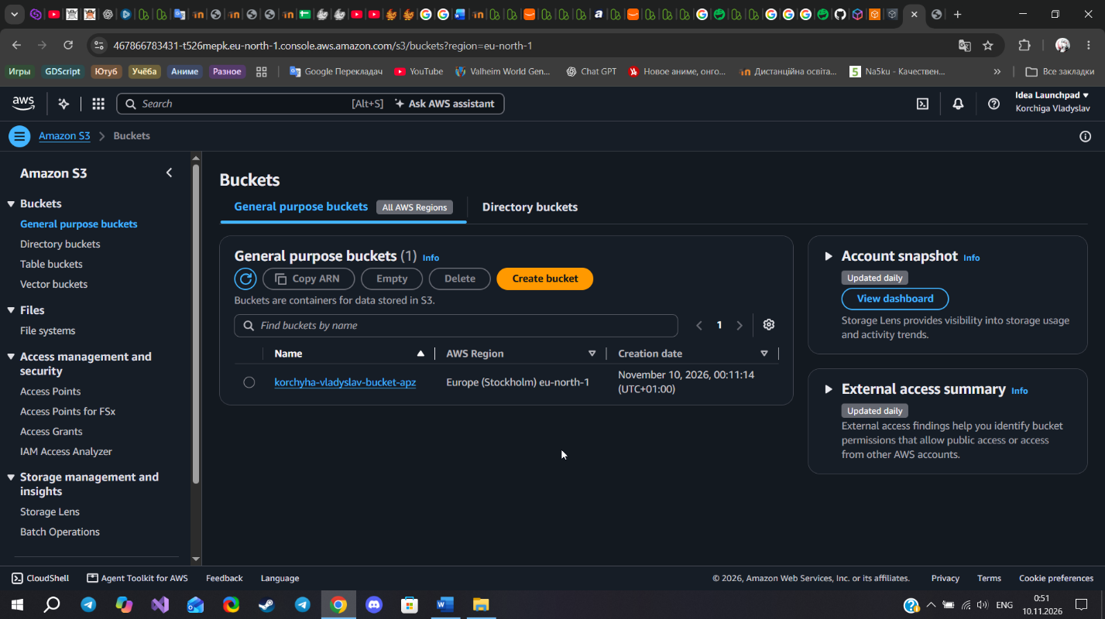
Рисунок 1 – Вже створений Бакет на Амазон AWS

Крок 4. Налаштування публічного доступу
Для забезпечення доступу до статичної вебсторінки необхідно налаштувати публічне читання об'єктів бакета.
Для цього:
- Відкрити створений бакет.
- Перейти до вкладки Permissions.
- Знайти розділ Block public access (bucket settings).
- Натиснути Edit.
- Вимкнути параметр Block all public access.
- Підтвердити зміни та зберегти налаштування.

Крок 5. Створення політики доступу Bucket Policy
Для налаштування публічного читання файлів я відкрив розділ:
Permissions → Bucket policy → Edit.
У поле політики потрібно вставити такий JSON-код:
{
"Version": "2012-10-17",
"Statement": [
{
"Sid": "PublicReadGetObject",
"Effect": "Allow",
"Principal": "*",
"Action": "s3:GetObject",
"Resource": "arn:aws:s3:::korchyha-vladyslav-bucket-apz/*"
}
]
}
Після введення політики потрібно натиснути Save changes.
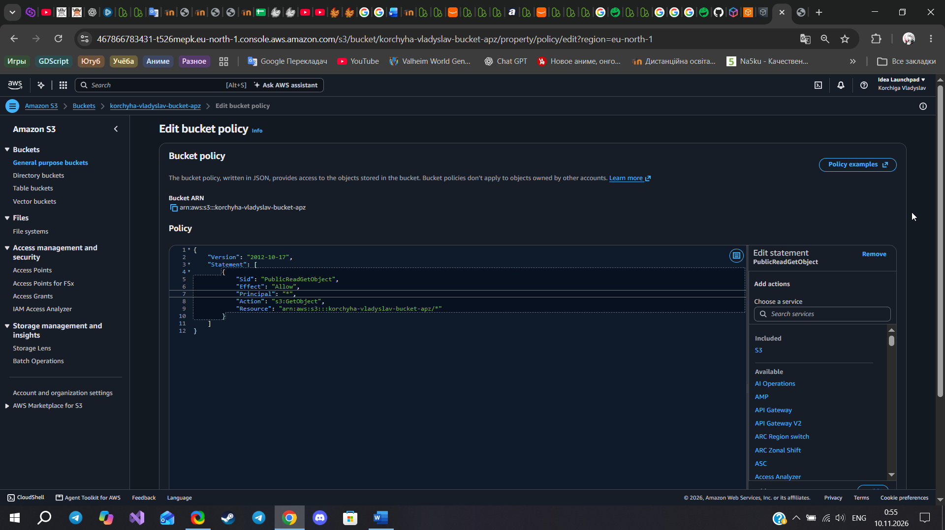
Рисунок 2 – Редагування політики редагування Бакету

Ця політика дозволяє користувачам переглядати файли бакета через інтернет, але не надає їм дозволу на зміну або видалення файлів.

Крок 6. Створення HTML-файлу
Для створення персональної вебсторінки я підготував HTML-файл із назвою index.html.
У ньому розміщено моє прізвище, ім'я, по батькові та номер академічної групи.
Вміст файлу:
<!DOCTYPE html>
<html lang="uk">
<head>
<meta charset="UTF-8">
<meta name="viewport" content="width=device-width, initial-scale=1.0">
<title>Особиста сторінка — Владислав Корчига</title>

<style>
* {
box-sizing: border-box;
}

body {
margin: 0;
min-height: 100vh;
display: flex;
justify-content: center;
align-items: center;
font-family: Arial, sans-serif;
background: linear-gradient(135deg, #172554, #2563eb);
color: #ffffff;
}

.card {
width: 90%;
max-width: 600px;
padding: 45px 30px;
text-align: center;
background: rgba(255, 255, 255, 0.12);
border: 1px solid rgba(255, 255, 255, 0.25);
border-radius: 20px;
box-shadow: 0 15px 40px rgba(0, 0, 0, 0.25);
}

h1 {
margin-bottom: 25px;
font-size: 30px;
}

p {
font-size: 19px;
line-height: 1.7;
}

.label {
color: #bfdbfe;
}

footer {
margin-top: 30px;
color: #dbeafe;
font-size: 14px;
}
</style>
</head>

<body>
<main class="card">
<h1>Особиста сторінка</h1>

<p>
<span class="label">ПІБ:</span><br>
Корчига Владислав Олександрович
</p>

<p>
<span class="label">Академічна група:</span><br>
121-23-3
</p>

<footer>
Практична робота № 4<br>
Amazon Simple Storage Service (AWS S3)
</footer>
</main>
</body>
</html>

Крок 7. Завантаження HTML-файлу до AWS S3
Після створення файлу index.html необхідно завантажити його до бакета.
Для цього:
- Відкрити бакет korchyha-vladyslav-bucket-apz.
- Перейти до вкладки Objects.
- Натиснути Upload.
- Вибрати файл index.html на комп'ютері.
- Натиснути Upload.
- Переконатися, що файл з'явився у списку об'єктів.

Крок 8. Налаштування Static Website Hosting
Для публікації вебсторінки необхідно налаштувати статичний вебхостинг.
Послідовність дій:
- Відкрити головну сторінку бакета.
- Перейти до вкладки Properties.
- Знайти розділ Static website hosting.
- Натиснути Edit.
- Вибрати Enable.
- У полі Hosting type вибрати Host a static website.
- У полі Index document вказати index.html.
- Натиснути Save changes.
Після збереження налаштувань AWS S3 надає адресу вебсайту — Bucket website endpoint.
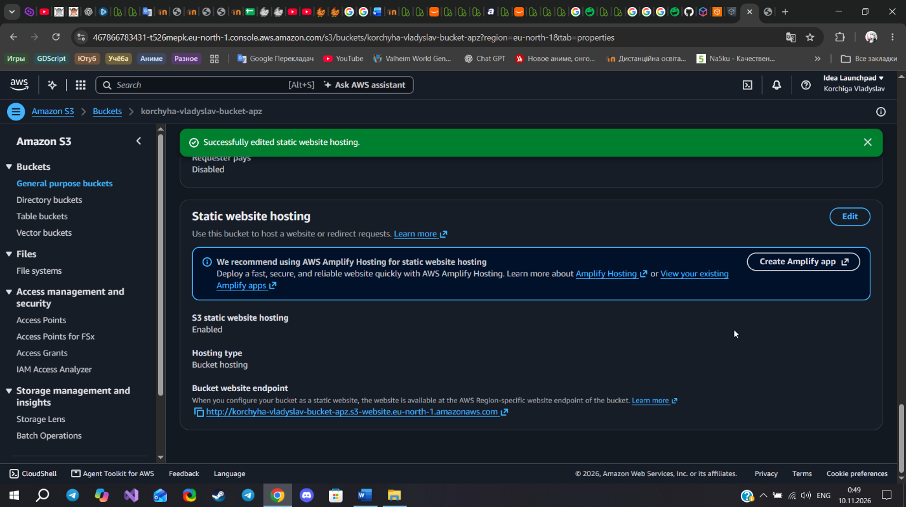
Рисунок 3 – Запуск хостингу вебсайту

Крок 9. Перевірка роботи вебсторінки
Після налаштування вебхостингу необхідно:
- Відкрити вкладку Properties.
- Знайти розділ Static website hosting.
- Скопіювати адресу Bucket website endpoint.
- Відкрити отриману адресу в браузері.
- Переконатися, що на сторінці відображаються моє ПІБ та академічна група.
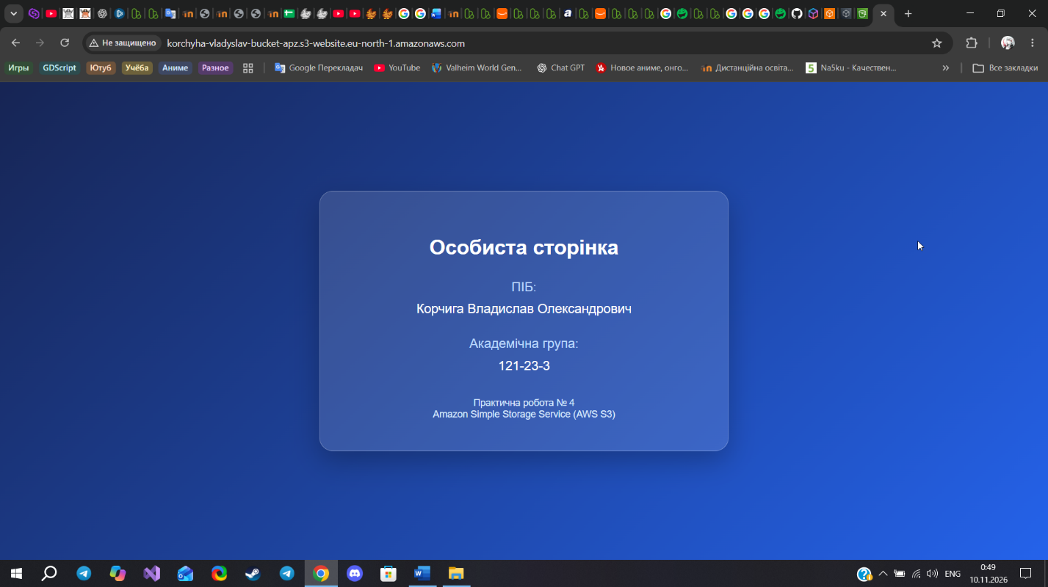
Рисунок 4 – Перевірка роботи вебсторінки

Посилання на створену вебсторінку:
http://korchyha-vladyslav-bucket-apz.s3-website.eu-north-1.amazonaws.com

4. Контрольні питання
1. Для чого найчастіше використовують AWS S3?
Amazon S3 використовують для зберігання та резервного копіювання файлів у хмарі. За допомогою цього сервісу можна зберігати документи, фотографії, відео, архіви, резервні копії баз даних та інші цифрові дані. Також S3 використовують для розміщення статичних вебсайтів.
2. Які головні переваги використання AWS S3?
Основними перевагами AWS S3 є:
- масштабованість — можливість зберігати великі обсяги інформації;
- висока надійність зберігання даних;
- доступ до файлів через інтернет;
- підтримка резервного копіювання;
- версійність об'єктів;
- налаштування прав доступу;
- шифрування даних;
- інтеграція з іншими сервісами Amazon Web Services.
3. Що таке Buckets (кошики)?
Bucket (бакет) — це логічне сховище в Amazon S3, у якому зберігаються файли та інші об'єкти. Кожен бакет має унікальну назву, належить до певного регіону AWS і може містити велику кількість об'єктів.
За допомогою бакетів можна організовувати зберігання даних, налаштовувати права доступу та керувати файлами.
4. Що в собі має об'єкт на сервісі AWS S3?
Об'єкт AWS S3 складається з таких основних елементів:
- Key — унікальне ім'я об'єкта в бакеті.
- Value — вміст файлу, тобто самі дані.
- Metadata — додаткова інформація про об'єкт, наприклад тип файлу та дата створення.
- Version ID — ідентифікатор версії об'єкта, якщо ввімкнено версійність.
- Access permissions — налаштування доступу до об'єкта.
5. Як створити власний кошик у сервісі AWS S3?
Щоб створити власний бакет, потрібно увійти до AWS Management Console, відкрити сервіс Amazon S3 та натиснути кнопку Create bucket. Після цього необхідно вказати унікальну назву бакета, вибрати регіон, налаштувати параметри доступу та натиснути Create bucket. Після створення можна завантажувати файли та налаштовувати додаткові можливості сховища.

5. Висновок
Під час виконання практичної роботи я ознайомився з хмарним сервісом Amazon Simple Storage Service (AWS S3), його призначенням та основними можливостями.
Я розглянув процес створення облікового запису AWS, налаштування бакета, створення та завантаження HTML-файлу, а також конфігурацію статичного вебхостингу.
Також я ознайомився з принципами керування доступом до файлів, використанням політик Bucket Policy та отриманням публічної адреси вебсторінки.
У результаті роботи я отримав практичні знання про використання хмарних технологій для зберігання даних і розміщення статичних вебсайтів.

